**Laporan PreTest**

**Pemrograman Web 1**



Nama : Muhamad Hafizh Albar

NIM : 20230810161

Kelas : TINFC-2023-04

**Teknik Informatika**

**Fakultas Ilmu Komputer**

**Universitas Kuningan**

PreTest

1. Apa perbedaan CSS dengan Bootstrap dalam pembuatan desain web

perbedaan antara CSS dan Bootstrap:

Definisi: CSS adalah bahasa untuk mendesain elemen web secara manual, sedangkan Bootstrap adalah framework dengan komponen siap pakai.

Tingkat Kendali: CSS memberikan kontrol penuh atas desain, sementara Bootstrap lebih terbatas tetapi cepat digunakan.

Kemudahan Penggunaan: CSS memerlukan lebih banyak waktu dan keterampilan, sedangkan Bootstrap mudah digunakan dengan dokumentasi lengkap.

Responsivitas: CSS membutuhkan media query untuk responsivitas, sedangkan Bootstrap memiliki responsivitas bawaan dengan grid system.

Komponen: CSS tidak menyediakan komponen siap pakai, Bootstrap memiliki berbagai elemen siap pakai seperti tombol dan navbar.

Kustomisasi: CSS lebih fleksibel untuk desain unik, sedangkan Bootstrap cocok untuk proyek cepat dengan hasil seragam.

Kesimpulan: Gunakan CSS untuk kontrol penuh dan desain unik; gunakan Bootstrap untuk pengembangan cepat dan desain responsif dasar.

1. 2

<!DOCTYPE html>

<html>

<head>

<link rel="stylesheet" href="css/bootstrap-grid.min.css"/>

<style>

ul {

list-style-type: none;

margin: 0;

padding: 0;

overflow: hidden;

background-color: #dddddd;

}

li {

float: left;

}

li a {

display: block;

padding: 8px;

}

ul ul {

display: none;

position: absolute;

background-color: #dddddd;

}

ul li:hover > ul {

display: block;

}

ul ul li {

float: none;

}

.search-form {

float: right;

margin-top: 8px;

}

</style>

</head>

<body>

<ul>

<li><a>Website Sekolah Ku</a></li>

<li><a>Beranda</a></li>

<li>

<a>Profil</a>

<ul>

<li><a>Visi</a></li>

<li><a>Misi</a></li>

<li><a>Struktur Organisasi</a></li>

</ul>

</li>

<li><a>Pendaftaran Siswa Baru</a></li>

<li style="float: right;">

<form class="search-form">

<input type="text" placeholder="Search...">

<button type="submit">Search</button>

</form>

</li>

</ul>

</body>

</html>

Hasil :

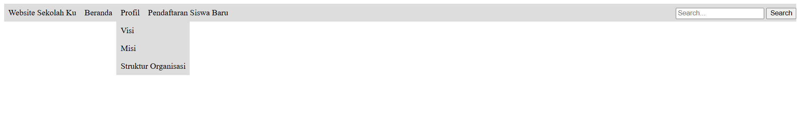

Navigasi situs web dengan menu dropdown dan fitur pencarian. Navigasi utama ditata menggunakan elemen <ul> dan <li>, dengan gaya CSS untuk menampilkan menu secara horizontal, menghilangkan tanda bullet list, dan menambahkan dropdown menggunakan pseudo-class :hover. Submenu untuk elemen "Profil" muncul ketika pengguna mengarahkan kursor ke item tersebut. Elemen pencarian ditempatkan di sisi kanan menggunakan class .search-form dan properti CSS float: right.